ראייה ממוחשבת

תאריך: ________8/1/2021_________

שם סטודנט: ___ __אביב כספי_______

מספר סטודנט: _______311136691____

מייל: _____avivcaspi@campus.technion.ac.il______

מספר גיליון: ___________3__________

**שאלה 1**

1. *בסעיף זה בניתי פירמידה לפלסיאנית, לפי התיאור שמפורט בתרגיל, כאשר תחילה חישבתי את הפירמידה הגאוסיינית ולאחר מכן השתמשתי בכל שתי דרגות של הפירמידה הזאת על מנת לחשב דרגה אחת של הפירמידה הלפלסיאנית.  
   דוגמא להפעלת הפונקציה:  
   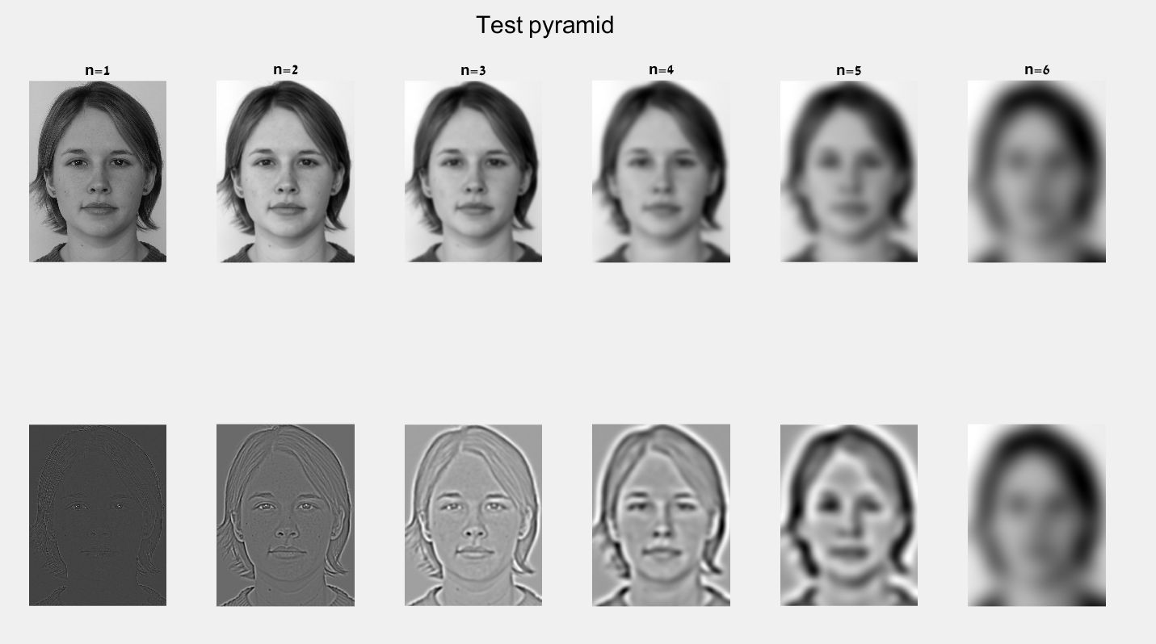  
   ניתן לראות בשורה הראשונה את הפירמידה הגאוסייאנית, ובשורה השנייה את הפירמידה הלפלסיאנית.  
   ניתן לראות כי הדרגה האחרונה של שתי הפירמידות זהה כמו שתכננו.*
2. *כעת בניתי פונקציה שמקבלת את הפירמידה הלפלסיאנית ומשחזרת את התמונה המקורית על ידי לסכום את כל דרגות הפירמידה כמו שראינו בתרגול.  
   חשוב להגיד, כי אין לנו צורך לבצע Upsampling בין הדרגות השונות, מפני שלא ביצענו downsampling כאשר בנינו את הפירמידה.  
   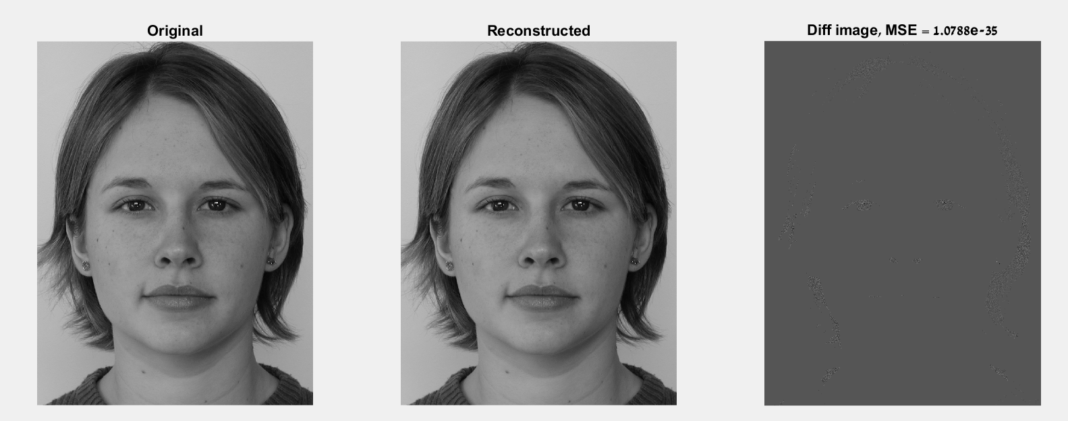  
   ניתן לראות שהשחזור שקיבלנו כמעט מושלם לגמרי, וכי השגיאה שקיבלנו הינה מינימלית ובעצם אפסית.  
   במקרה בו היינו משתמשים בdown sampling בזמן בניית הפירמידה, היינו מקבלים שחזור פחות טוב מאשר השחזור שקיבלנו עכשיו.  
   זה נובע מכך שהפעלת הגאוסיין איזה מושלמת בכל דרגה, ולכן בעצם בזמן ביצוע הטשטוש עם הגאוסיין ואז ביצוע down sampling אנחנו בעצם מוחקים מידע, שלא ניתן לשחזר בצורה מלאה.  
   לכן השחזור שנקבל יהיה פחות מדוייק מהשחזור שקיבלנו עכשיו.*
3. *בסעיף זה, יצרתי פונקציה אשר מחליפה את רקע התמונה, ברקע אחר, על ידי שימוש במסכה שמצורפת לתרגיל.  
   דוגמא להרצה:  
   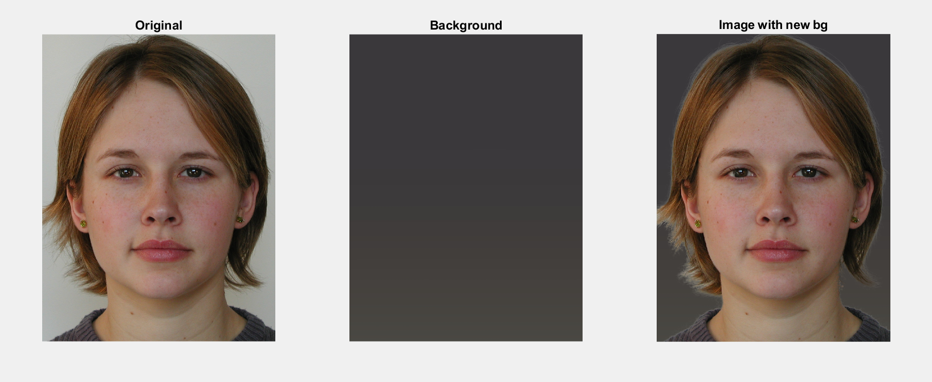*

*d-f. מימוש סעיפים אלה נמצא בקובץ הפונקציה styleTransfer.*

*בסעיף זה חישבנו את האנרגיה ואת ה gain כמו שצויין בתרגיל, ואיחדנו את הפירמידות שחישבנו לתמונות כמו שתואר.  
תוצאות הסעיפים:  
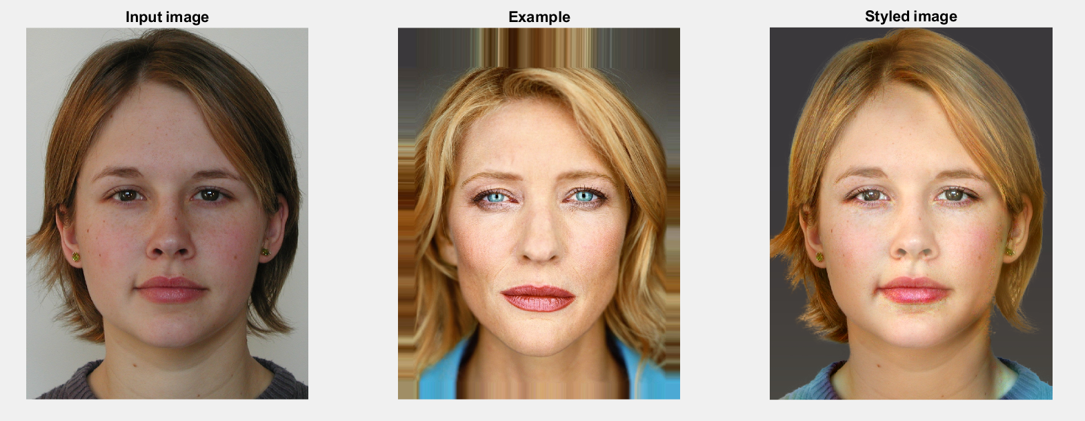  
ניתן לראות כי התמונה מצד שמאל קיבלה את המאפיינים של תמונת הדוגמא האמצעית.  
כאשר מצד ימין ניתן לראות את התוצאה הסופית.*

1. *כעת הפעלתי את האלגוריתם על תמונות נוספות, אלה התוצאות שקיבלתי:  
   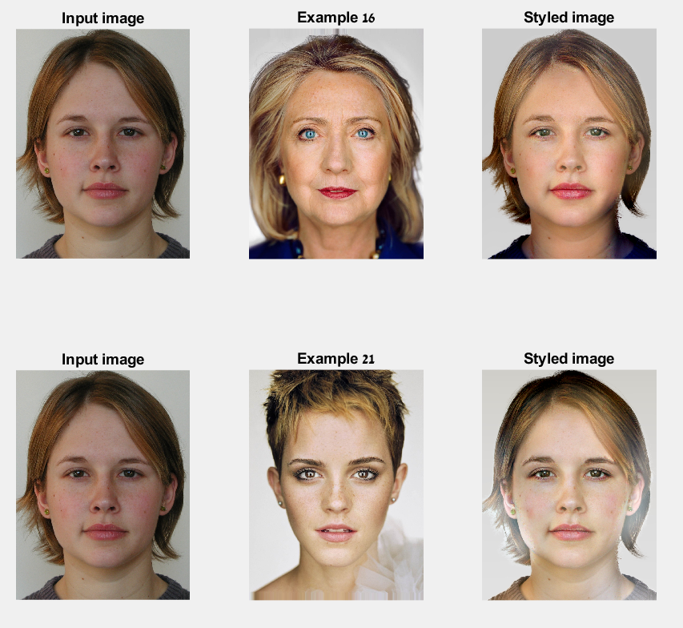  
   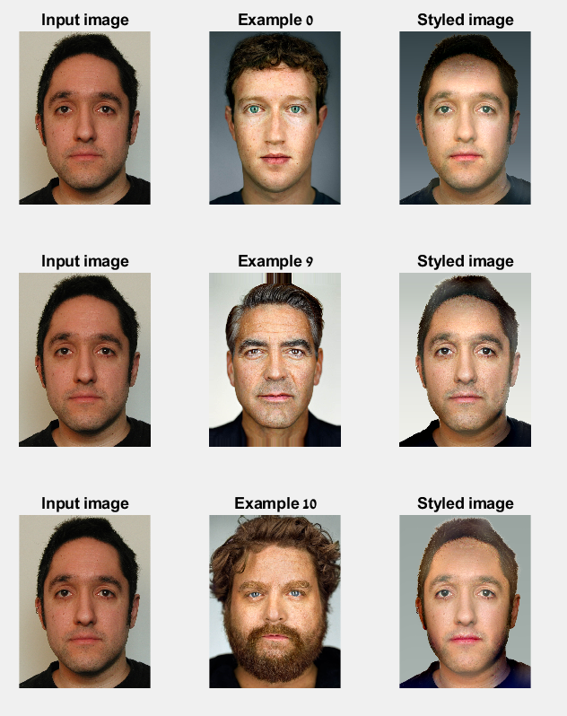  
   בשתי הדוגמאות ניתן לראות כי המאפיינים של התמונה האמצעית, עברו לתמונה המקורית בצורה יפה.*
2. *כעת הפעלתי את האלגוריתם על תמונה שלי, כאשר בניתי לה מסכה כדי לשנות את הרקע, והשתמשתי בתמונה של ג'ורג' קלוני בשביל להוציא את מאפייני הצילום.  
   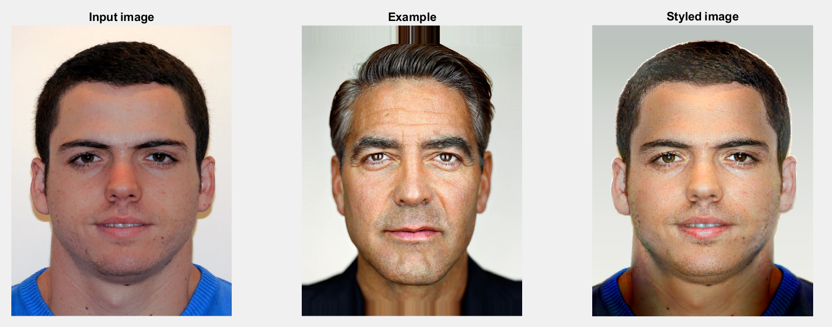  
   גם בדוגמא זו ניתן לראות כי המאפיינים של התמונה האמצעית עברו לתמונה שלי.*
3. *בסעיף זה מימשתי את אלגוריתם pyramid blending שלמדנו בתרגול.  
   כחלק מהאלגוריתם, תחילה חישבתי את פירמידות הלפלסיין של כל אחת מהתמונות (המקורית והתמונה עם הסטייל החדש).  
   לאחר מכן, בניתי מסכה בצורת מדרגה, כאשר ערכה הוא 1 עד האמצע האופקי של התמונה, ולאחר מכן הוא 0.  
   לקחתי את המסכה הזאת וחישבתי את הפירמידה הגאוסיינית שלו.  
   כעת כשיש בידי את כל הפירמידות הנ"ל, ביצעתי איחוד של הפירמידות בעזרת המסכה, לכל אחת מהדרגות של הפירמידות בנפרד, על מנת לקבל פירמידה חדשה, אשר משלבת בין התמונות.  
   לאחר ביצוע איחוד זה, השתמשתי בפונקציית השחזור שבניתי בסעיפים קודמים על מנת לקבל את התמונה הסופית מהפירמידה.  
   להלן התוצאות עבור עומק פירמידה משתנה:  
   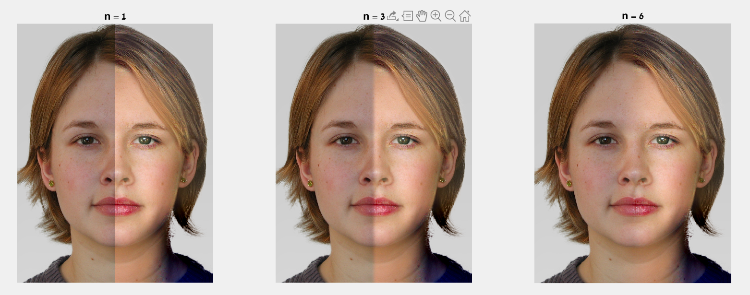  
   ניתן לראות כי ככל שעומק הפירמידה שנשתמש לביצוע המיזוג גדל, כך הקו המפריד בין התמונות נראה יותר ויותר טוב וטבעי.  
   השיפור בהפרדה, נובע מכך שככל שנכנס לדרגה עמוקה יותר ויותר בפירמידה הגאוסינית של המסכה, ההפרדה בין הצדדים, יותר ויותר מטשטשת.  
   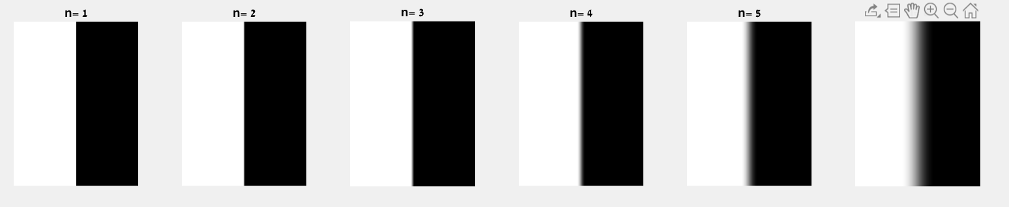  
   נוכל לראות כאן את הפירמידה הגאוסינית של המסכה, ואכן ניתן לראות כי בעומקים 1-4 , ההפרדה מאד ברורה בין הצדדים, וניתן לראות את הפס המפריד.  
   אך עבור העמוקים 5-6 ניתן לראות כי הפס המפריד נהיה יותר מטושטש ופחות ברור.  
   זה גורם לכך שההפרדה בעומק הפירמידה הלפלסיאנית של התמונה הממוזגת הופכת לחלקה יותר.*